УСТЬ-КЕМСКИЙ ВЕСТНИК

№5 от 15.02.2025 года

Курение-причина пожара
Неосторожное обращение с огнём — одна из самых частых причин возникновения пожаров. К сожалению, некоторые люди не осознают всей опасности огня и могут проявлять небрежность, забывая о том, как легко может возникнуть пожар.
Пожар может произойти в любом месте, где есть огонь: в доме, сарае, на балконе, лоджии, чердаке, в чулане, в лесу или на торфянике. Даже одна брошенная спичка может привести к серьёзным последствиям.
К сожалению, в нашей стране ещё много людей, которые курят. Курение увеличивает риск возникновения пожаров. Часто можно увидеть, как люди бросают окурки и горящие спички куда попало. Они курят в запрещённых местах и оставляют окурки на деревянных предметах и вблизи вещей, которые могут воспламениться при малейшем соприкосновении с огнём.
В ходе экспериментов было установлено, что максимальная температура тлеющей папиросы может достигать от 300 до 420 градусов, а время её тления варьируется от 4 до 8 минут.
Окурок, вызывающий тление горючего материала, через некоторое время гаснет. Однако при благоприятных условиях очаг тления может перерасти в пожар.
Курение в постели, особенно если человек находится в нетрезвом состоянии, представляет особую опасность. Курильщик может заснуть, сигарета упасть на постель, и в результате возникнет пожар. В таких случаях человек может получить серьёзные ожоги или даже погибнуть.
Инструктор ППП ПЧ-123 ОПО-2 Наталья Александровна Печерская.

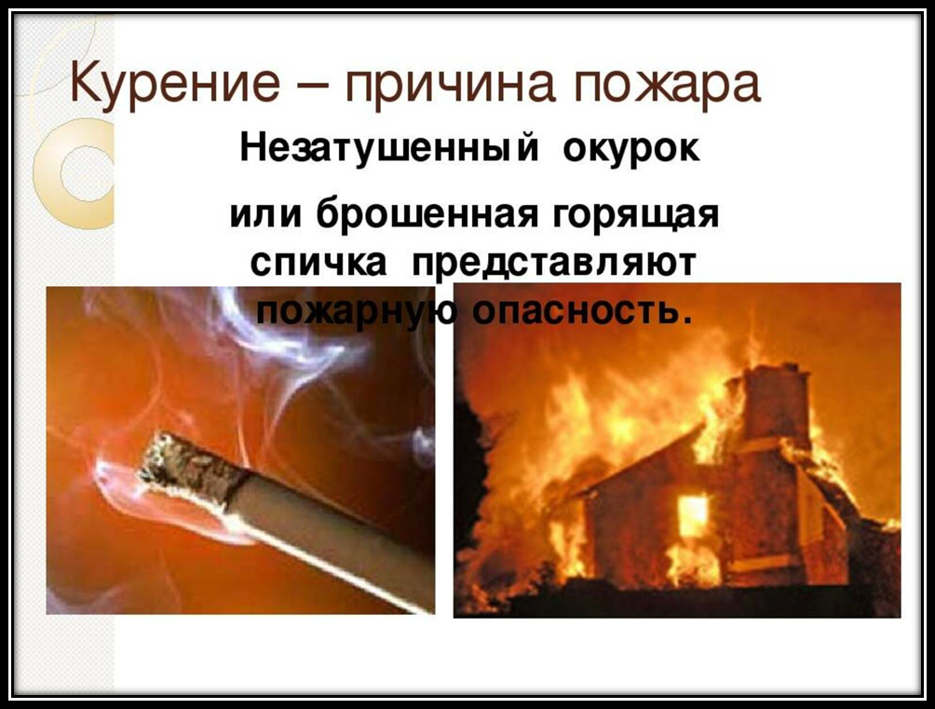

Напоминаем о правилах безопасности при зарядке мобильных устройств
Смартфоны, планшеты и другие гаджеты стали неотъемлемой частью нашей жизни, но часто становятся причиной возгораний. В руках у детей можно увидеть различные гаджеты, и даже малыши научились ими пользоваться.
Лишь в небольшом проценте случаев возгорания связаны с неисправностью техники. Чаще всего, пожары возникают из-за неправильного использования и несоблюдения правил пожарной безопасности.
Не стоит пренебрегать безопасностью при использовании мобильных устройств.
Гаджеты требуют зарядки аккумуляторов с помощью зарядных устройств, но часто остаются подключенными к электросети после использования. Это может привести к короткому замыканию и возгоранию.
Специалисты не рекомендуют оставлять гаджеты на зарядке на всю ночь из-за скачков напряжения.
Любое мобильное устройство – электроприбор, который несет потенциальную пожарную опасность. На ночь рекомендуется класть телефон на негорючую поверхность на расстоянии от места для сна. Нельзя оставлять его прямо на постели.
Чтобы избежать удара током, нельзя брать телефон мокрыми руками, класть на влажные поверхности и пользоваться им в ванной.
Важно внимательно ознакомиться с инструкцией по эксплуатации каждого технического средства.
Рекомендуем провести профилактические беседы со своими детьми и быть предельно осторожными. Берегите себя и своих близких.

Ваша безопасность – ваша ответственность!
Инструктор ППП ПЧ-123 ОПО-2 Наталья Александровна Печерская.

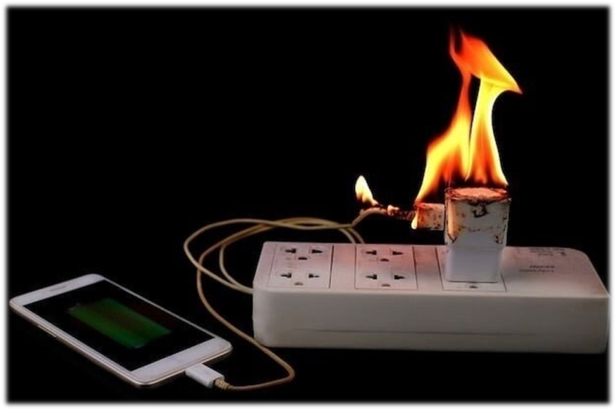

Учредитель:  Глава Усть-Кемского сельсовета Усть-Кемь А.И. Марсал | Ответственный за выпуск  Р.А.Попов | Отпечатано в администрации Усть-Кемского  сельсовета по адресу: п. Усть-Кемь  ул. Калинина 13 тел.77- 2-21  тираж 50 экземпляров

